پیاده سازی DNS Server

رحمت اله انصاری – ۹۹۱۲۳۷۷۳۳۱

این فایل در پیوست به گزارشکار شماره 10 میباشد.

برای پیاده سازی یک dns میبایست ابتدا سرویس dns را در یک سرور فعال کنیم. برای همین ابتدا شماتیک زیر را پیاده سازی می‌کنیم:

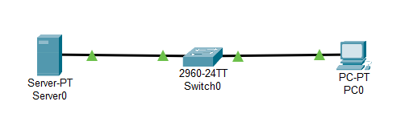

سپس باید به سرور آیپی دهی کنیم:

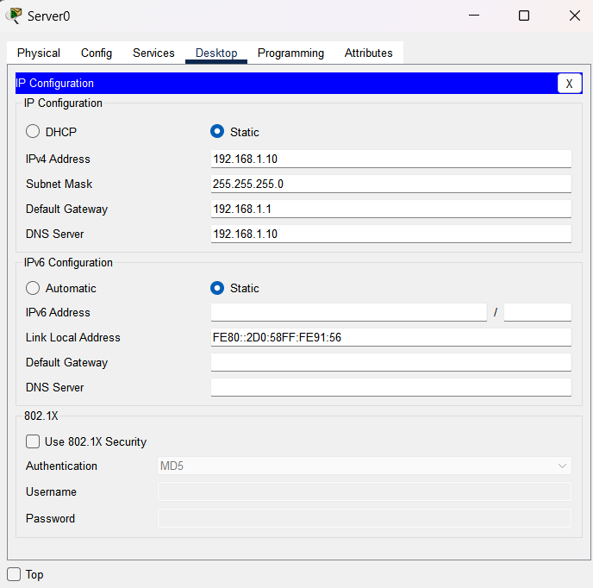

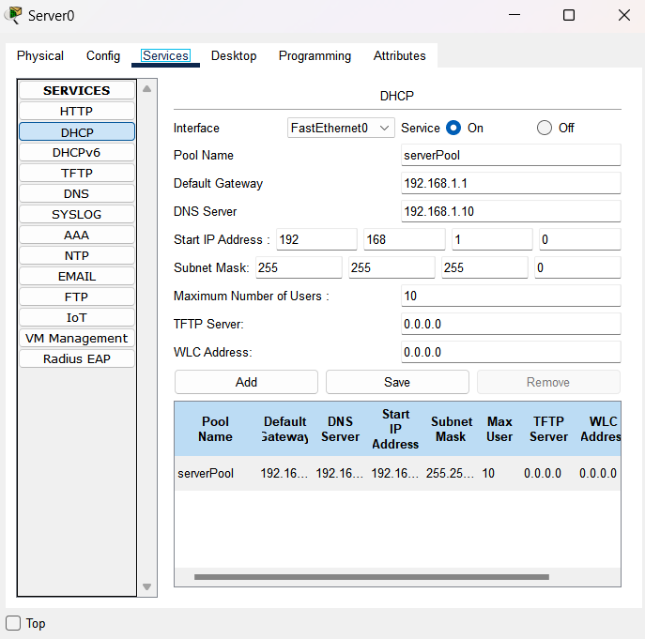

*در هنگام dhcp*

این آیپی‌ها را به سرور دادیم. دقت کنید که می‌بایست آیپی dns server همان آیپی خود سرور باشد چرا که می‌خواهیم با همان سرور dns را فعال کنیم.

سپس سرویس dns را فعال می‌کنیم:

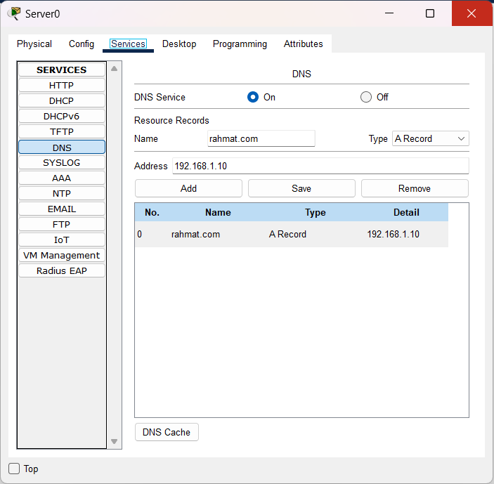

یک رکورد میسازیم و آیپی سرور را به آن میدهیم. حال می‌بایست به سرویس HTTP برویم.

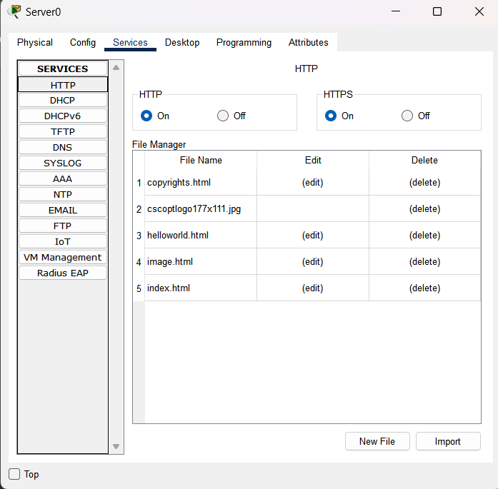

اول باید بررسی کنیم که سرویس http فعال باشد. سپس فایل index.html که صفحه اول ماست را بررسی می‌کنیم. ما ویرایش زیر را روی آن انجام دادیم:

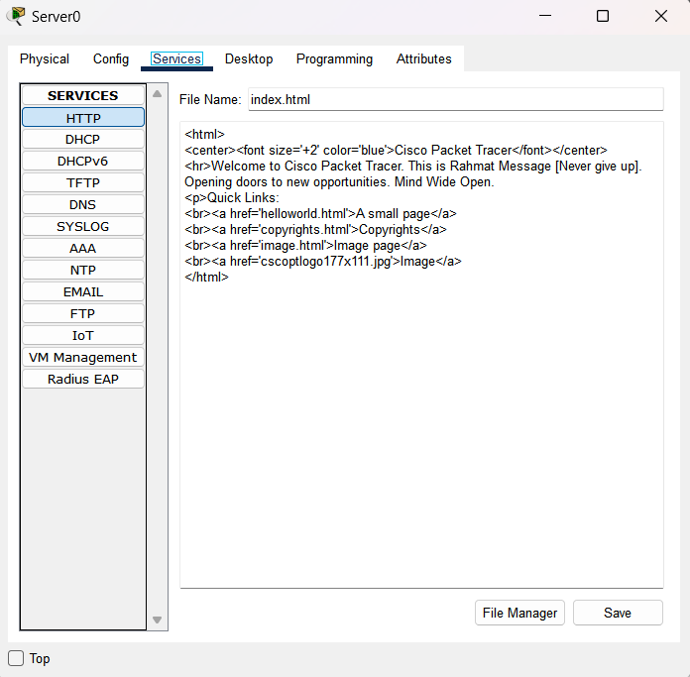

حالا اگر آیپی کلاینت را روی DHCP قرار دهیم و به مرورگر برویم و rahmat.com را وارد کنیم می‌بینیم که همانند زیر وب پیج برای ما بالا می‌آید.

